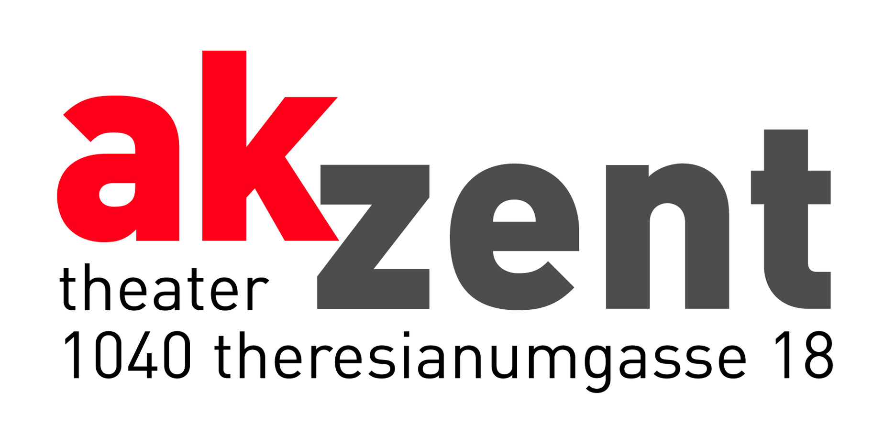

SALAM ORIENT 2006
Konzert von Qadir Elyasi und Ensemble

Geige: Farough Bagir
Ud (Kurzhalslaute): Goran Kamel
Keyboard: Semko Gardi

Qadir Elyasi ist einer der bedeutendsten Sänger aus Iranisch Kurdistan.
Er singt in vier kurdischen Sprachen: Hawrami und Kirmashani (Gorani), den ältesten
kurdischen Sprachen seiner Heimatregion, sowie in den beiden meistgesprochenen
Sprachen Kurdistans, Sorani (Irak und Iran) und Kurmandschi (Türkei, Irak, Iran und
Syrien).

In der kurdischen Musik ist der Gesang sehr wichtig. Die Lieder erzählen immer eine
Geschichte, entweder eine dramatische Liebesgeschichte oder Heldenepen, religiöse Gesänge, aber auch Klagen über das traurige Schicksal des kurdischen Volkes. Die Lieder bedienen sich sehr poetischer und lyrischer Ausdrucksformen und beschreiben Gefühle und Gedanken in blumenreichen Wendungen.

Qadir Elyasi beherrscht verschiedene kurdische Gesangsstile, darunter auch
„Siatchamane“, den typisch vibrierenden Gesang aus der Gebirgsregion Hauraman in Iranisch - Kurdistan, wo sehr viele alte Traditionen erhalten blieben.

Termine: Samstag, 7.10.2006, Beginn: 19.30 Uhr
Tickets: Preise: 20,- / 16,- / 12,-

